8305, rue St-André
Montréal (Québec) H1P 1Y7
Téléphone :(514) 596-4246
Courriel : gadbois@csdm.qc.ca
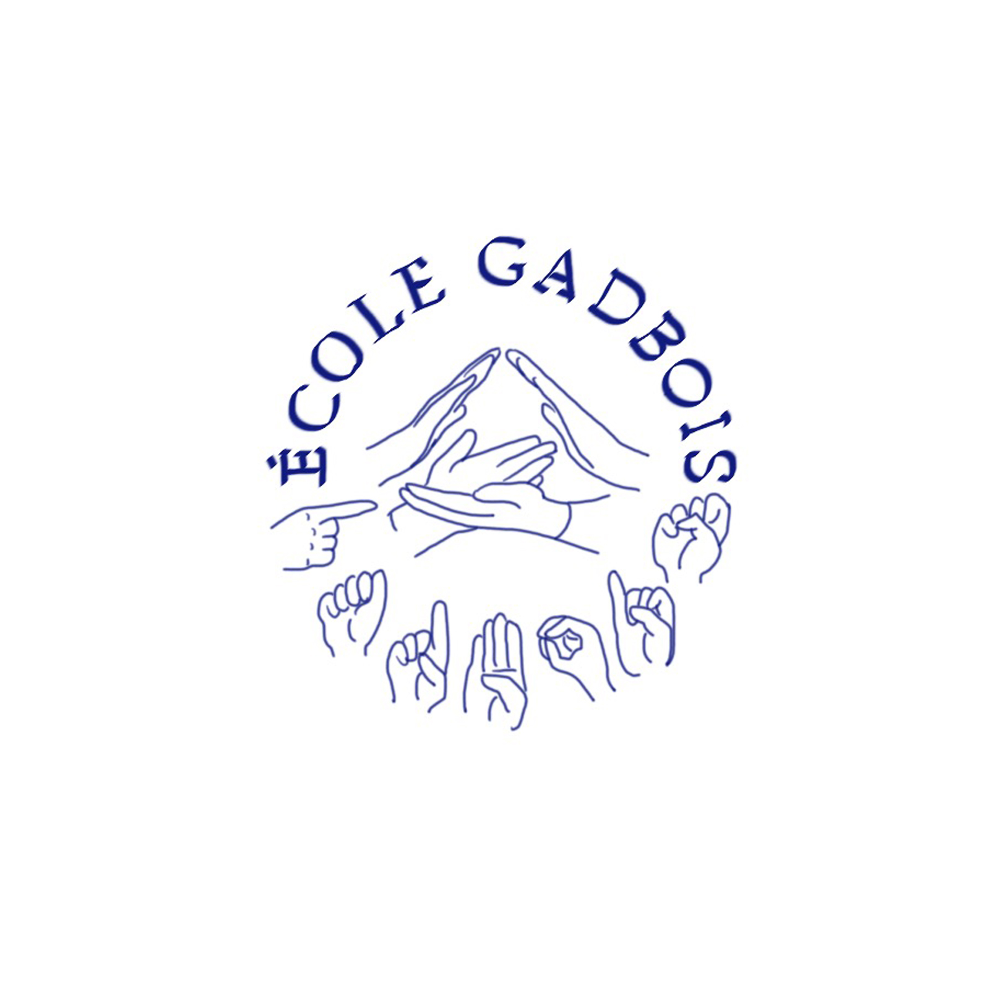
Site Internet : http://www.csdm.qc.ca/gadbois



Liste de fournitures scolaires
Préscolaire 2025-2026

Nom de l’élève : _______________________________

À apporter à l’école au premier jour de la rentrée s'il vous plaît
À se procurer chez le fournisseur de votre choix, si l’enfant ne le possède pas déjà:
Veuillez identifier le matériel au nom de l’enfant

1 | Sac à dos
Au besoin | Une boîte à lunch
 | Des vêtements de rechange identifiés dans un sac en tissu
1 | Tablier à manches longues en tissu imperméable que l’enfant peut attacher lui-même
1 | Couverture mesurant environ 120 cm X 80 cm
1 | Cartable à anneaux noir (1½ pouce), robuste, avec pochette couverture et pochettes intérieures
3 | Reliure de type duo-tangs (un vert, un mauve et un bleu) à pochettes et à trois attaches métalliques
1 | Cahier à dessins uni à pages blanches, sans ligne
1 | Boîte de crayons à fermeture éclair semi-rigide (15 cm C 21 cm X 6 cm)
1 | Boîte de 12 marqueurs à encre lavable à pointe fine (Crayola*)  (Identifiez chaque marqueur)
1 | Boîte de 16 marqueurs à encre lavable de format régulier (Crayola*)  (Identifiez chaque marqueur)
1 | Paire de ciseaux à bouts ronds (lames en acier inoxydable)
2 | Crayons à mine HB de bonne qualité, aiguisés
1 | Gommes à effacer de bonne qualité (Staedtler* ou Faber Castel*)
2 | Gros bâtons de colle (40 gr)

N.B. * : Les marques sont mentionnées à titre indicatif, il n’y a aucune obligation.

N.B. : Vous devrez procurer à votre enfant tout matériel manquant en cours d’année.

Matériel à prévoir au fil des saisons : soulier de course (éducation physique) et vêtements pour l’école dehors (pour être au chaud et au sec).

Contribution financière des parents (à payer le 1er jour de classe)
Agenda de l'élève | 10,00 $
Autres photocopies | 9,00 $
Cotisation annuelle au RÉPAQ (Réseau des écoles alternatives du Québec) | 3,00 $
Total | 22,00 $
SVP faire parvenir à l’école, le 1er jour de classe, un chèque au montant de 22,00 $ libellé au nom de : École Gadbois en mentionnant le nom de votre enfant au verso.

